Hone  Bushi  4 1  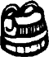  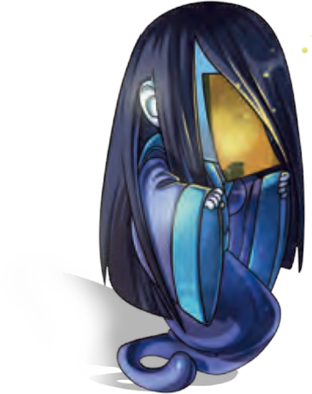a) 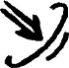=1  +cercano  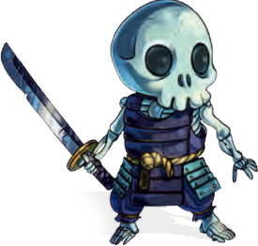   | 3 1  Yurei 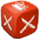  .  a) 1-6 +cercano  y ceguera    Ceguera: héroe reduce su alcance al 50%
Akatsume Ninja Obake  4 1  Chochin Obake  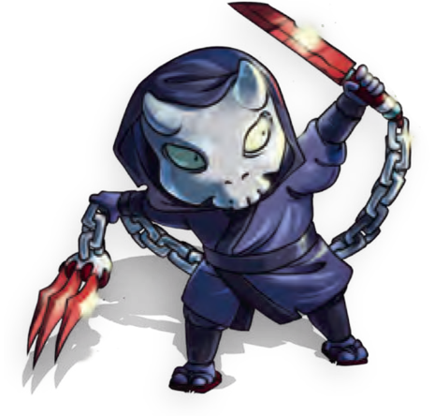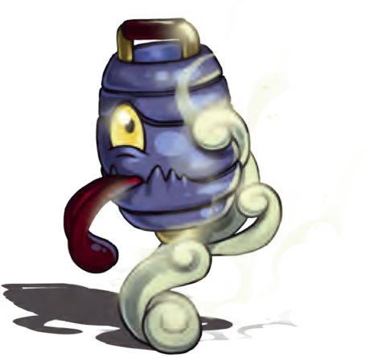a) =1-2 todos  y aturdidos    Aturdido: héroe pierde 1  al atacar | 5!! 1  a) =1 +cercano  b) =3-2 +lejano  Al moverse puede cruzar casillas rojas.
Furu  Utsubu  5 1  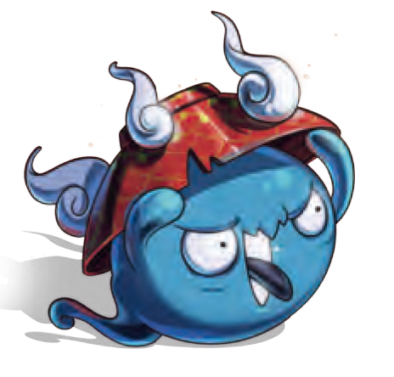a) =1-2 +energía  y quita = energía | 3 1  ObakeDono Obake  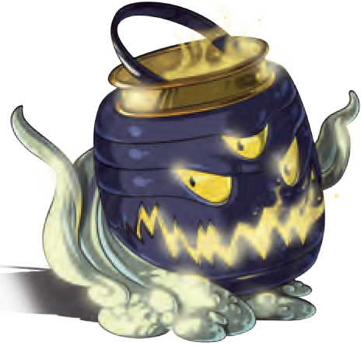a) =3-1 +lejano  y aturdidos  y +1 iniciativa para Chochin Obake  Aturdido: héroe pierde 1 al atacar
Yoroi  4 1  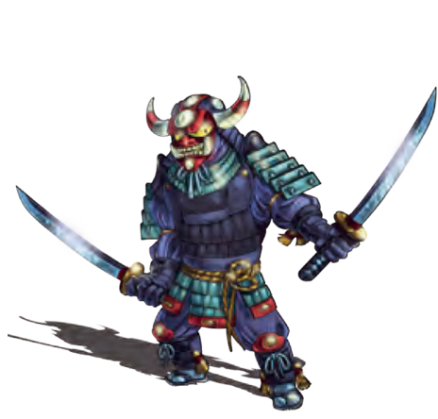  .  a) =1 +vida  y machaque  b) =2 todos    Machaque: héroe pierde 1  al defender | Shikigami Inu  6 1  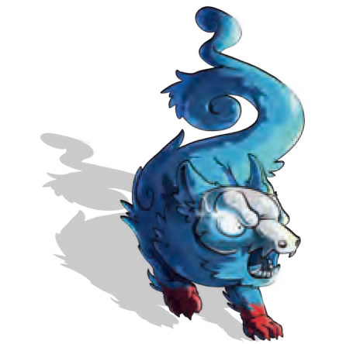a) =1 -vida
Ryo bushi  5 8  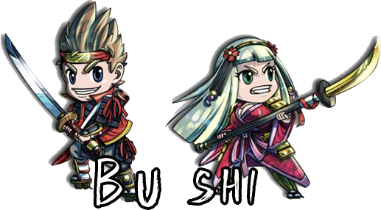  . (guerrero)  =1  4 6 | Tatako bushi  4 7  . (guerrero)  =2  4 7
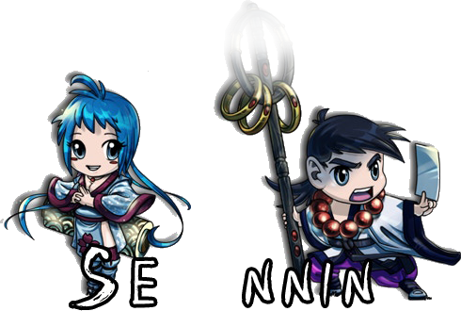Ami sennin  . (místico)  =5  5 6 Shinobi  . (cazador)  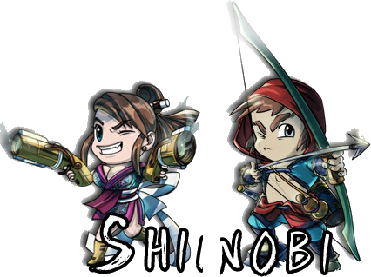 =4  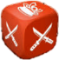 | Katsu sennin  . (místico)  =3  4 6
Sai shinobi  . (cazador)  =4  5 6 | Haruma shinobi  . (cazador)  =6  4 6
Satomi shinobi  . (cazador)  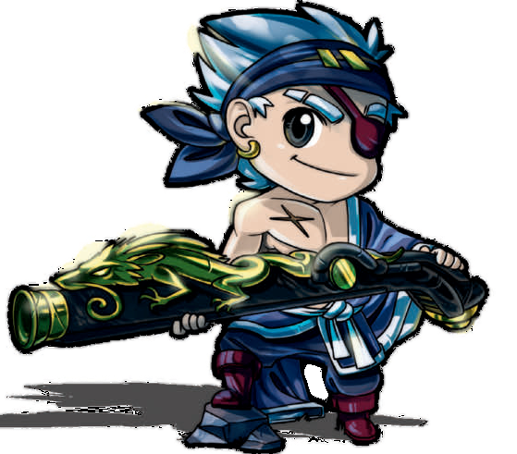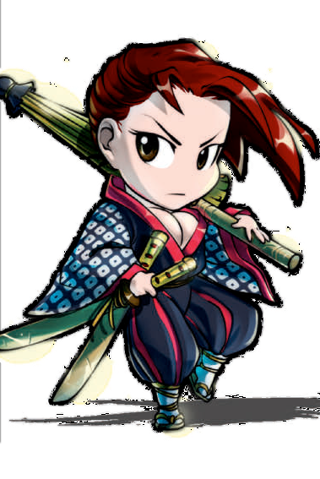 =2 | Masaki shinobi  . (cazador)  =5
Nobu bushi  4 9  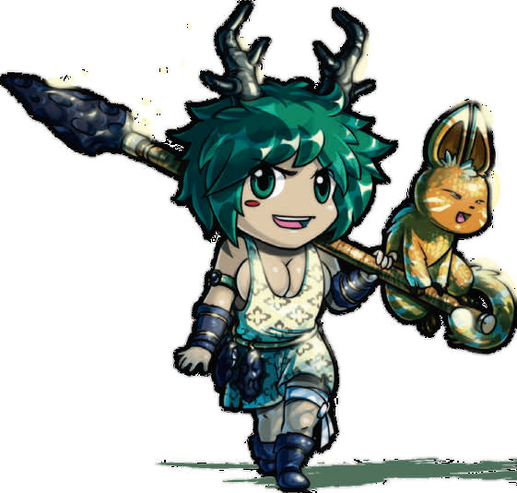. (guerrero)  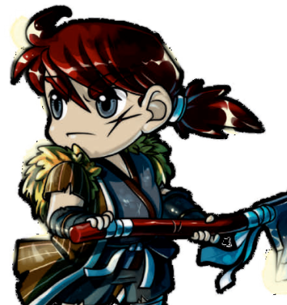  =1 | Midori sennin  5 7  . (místico)  =3
1 5  Undead Jefe  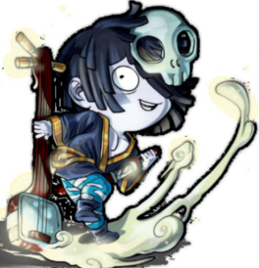  a) = todos  -1 ó -1   (Esto puede variar de un escenario a otro. Consulta el libro)  Se mueve alejándose del héroe + cercano. | 2!! 6  Red Claw Jefe  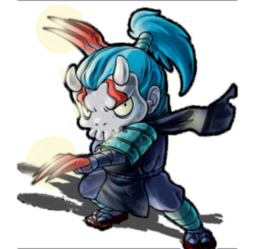  a)  -2  b)  -1  (Puede variar de un escena-rio a otro. Consulta el libro)  Al moverse puede cruzar casillas rojas.
Tengu  1 6  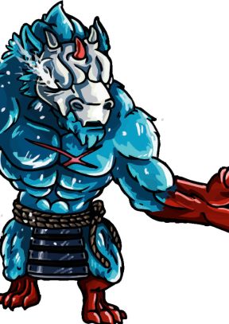  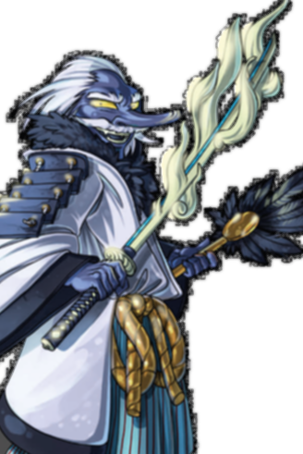  y si =3 todos  ceguera y se alejan 2  y si =2 todos  -1 y machaque.  y si =1 todos  aturdido  (Esto puede variar en cada escenario) | Líder  Akatsume  1 3  a) =2 -vida  -1 y lo empuja ocupando su casilla.  b) =1 todos  -1 e inmovilizado
Yuji Neko bushi  6 7  . (guerrero)  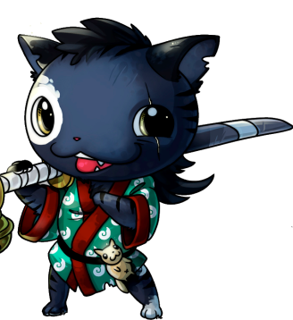  =1 | Yoichi Neko sennin  5 7  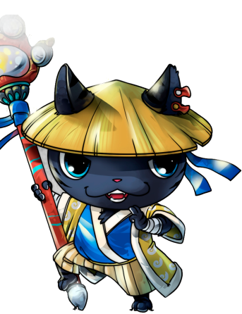  . (místico)  =4

